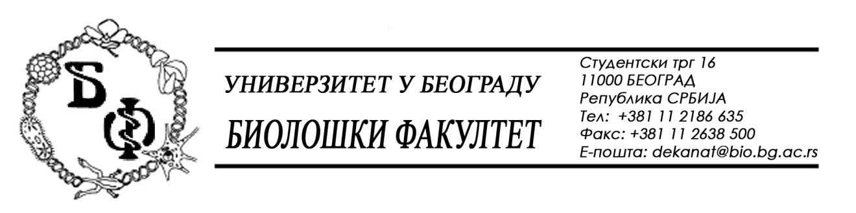

На основу члана 116. Закона о јавним набавкама („Службени гласник РС“, бр. 124 / 12, 14/15 и 68/15), Универзитет у Београду – Биолошки факултет објављује:

ОБАВЕШТЕЊЕ О ЗАКЉУЧЕНОМ УГОВОРУ

Назив, адреса и „Интернет“ страница наручиоца: Универзитет у Београду – Биолошки факултет, Београд, Студентски трг 16, www.bio.bg.ac.rs.
Врста наручиоца: просвета
Опис предмета набавке, назив и ознака из општег речника набавке: радови – Капитално одржавање зграда и објеката за потребе образовања – Израда система за видео-недзор у Институту за ботанику и Ботаничкој башти „Јевремовац“; назив и ознака из општег речника набавке: 50000000 – услуге одржавања и поправки и

Уговорена вредност:

- 2.303.814,00 динара без ПДВ-а односно 2.764.576,80 динара са ПДВ-ом;

Критеријум за доделу Уговора; најнижа понуђена цена
Број примљених понуда: укупно: 2;
Највиша и најнижа понуђена цена: највиша: 2.303.814,00 динара без ПДВ-а; најнижа: 2.303.814,00 динара без ПДВ-а.
Највиша и најнижа понуђена цена код прихватљивих понуда: највиша: 2.303.814,00 динара без ПДВ-а; најнижа: 2.303.814,00 динара без ПДВ-а.
Датум доношења Одлуке о додели Уговора: 13.11.2015.
Датум закључења Уговора: 20.11.2015.
Основни подаци о добављачу: „Перун Компјутери“ д.о.о., Београд (Стари град), Високог Стевана 43а, матични број : 17162101, ПИБ: 100182410
Период важења Уговора: до коначног извршења, а најдуже до 31.01.2016.

